

Documentação

OpFlix

|  |  |  |  |  |
| --- | --- | --- | --- | --- |
| Alameda Barão de Limeira, 539 – São Paulo/SP |  |  |  | sp.senai.br |

Sumário

1. Resumo 2

Objetivos

1. Descrição do projeto 2

Resumo do projeto

1. Modelagem de Software 3

Modelo Lógico

Modelo Físico

Modelo Conceitual

Cronograma

1. Funcionalidades 5

Web

Mobile

1. Protótipos 6

Web

Mobile

1. Front-End 7
2. Mobile 8
3. Arquitetura do Projeto 9
4. Referências 10

Links

Livros

Resumo

Objetivos

Este documento tem como objetivo demonstrar todas as funcionalidades da plataforma OpFlix, que visa demonstrar os próximos lançamentos de filmes e séries que estarão ocorrendo.

Descrição do projeto

O OpFlix tem como objetivo a divulgação de novos filmes e séries e a disponibilização de informações sobre os mesmos.

Resumo do projeto

O OpFlix disponibiliza informações sobre os próximos lançamentos de filmes e séries, suas respectivas categorias e plataformas. Assim, cada usuário poderá realizar um filtro por categoria ou plataforma para ver apenas os que tem interesse. E como item extra, poderá adicionar os que tem interesse, dentro de uma lista de favoritos.

Modelagem de Software

Esta sessão tende a demonstrar o que será desenvolvido no banco de dados e quais são as suas representações.

Modelo Lógico

O Modelo Lógico é o modelo que mais se aproxima do banco de dados.

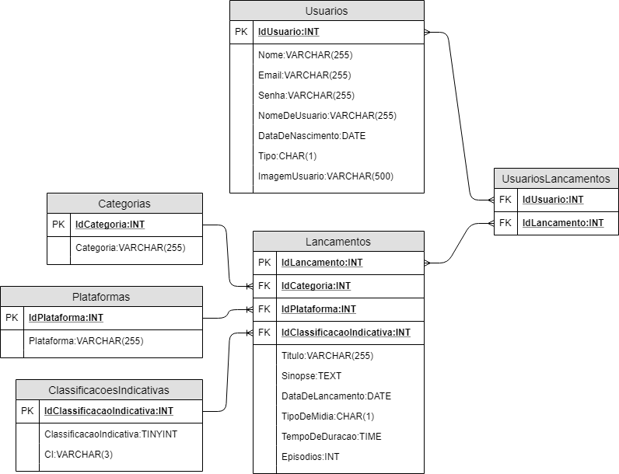

Modelo Físico

O Modelo Físico é um teste para validar os valores que serão inseridos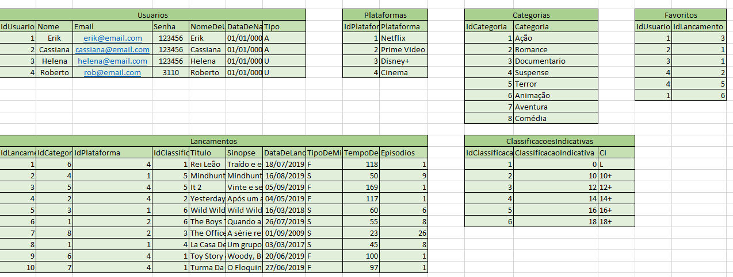

Modelo Conceitual

O Modelo Conceitual é uma visualização macro de entidades e dos relacionamentos.

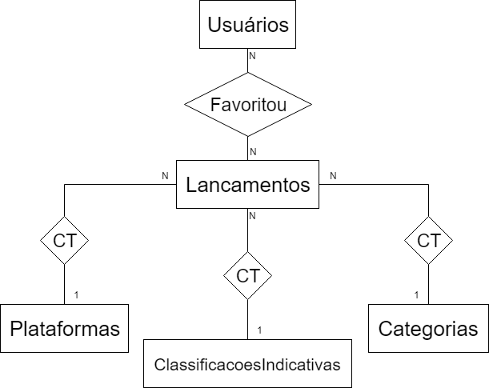

Cronograma

|  | 11/6 | 12/6 | 13/6 | 14/6 | 15/6 | 16/6 | 17/6 | 18/6 |
| --- | --- | --- | --- | --- | --- | --- | --- | --- |
| **Modelo Lógico** | X | X |  |  |  |  |  |  |
| **Modelo Físico** |  |  | X |  |  |  |  |  |
| Modelo Conceitual | X | X |  |  |  |  |  |  |

Execução do Script

1º Instalar o Microsoft SQL Server Management Studio

2º Abrir o Documento M_01_JosiasCalebe_DDL.sql e executar.

3º Abrir o Documento M_02_JosiasCalebe_DML.sql e executar.

4ºAbrir o Documento M_03_JosiasCalebe_DQL.sql e executar.

Funcionalidades

Web

Mobile

Protótipos

Web

Mobile

Front-End

Mobile

Arquitetura do Projeto

Referências

Links

Livros